Аннотация к рабочей программе по изобразительному искусству 7 класс

Рабочая программа составлена на основе основной образовательной программы основного общего образования МБОУ СОШ №3 МО «Барышский район»,авторской программы по курсу «Изобразительное искусство и художественный труд» авторского коллектива под руководством Б. М. Неменского (5-9 классы). М.: «Просвещение». 2015г. Рабочая программа реализуется на основе учебника: «Изобразительное искусство», учебник для учащихся 7 класса, А.С.Питерских, Г.Е.Гуров. М.: «Просвещение», 2015год; Рабочая тетрадь к учебнику «Изобразительное искусство. Твоя мастерская», для учащихся 7 класса общеобразовательных учреждений, М.: «Просвкещение», 2015 год; Методическое пособие «Изобразитель¬ное искусство»: М.: «Просвещение», 2015 год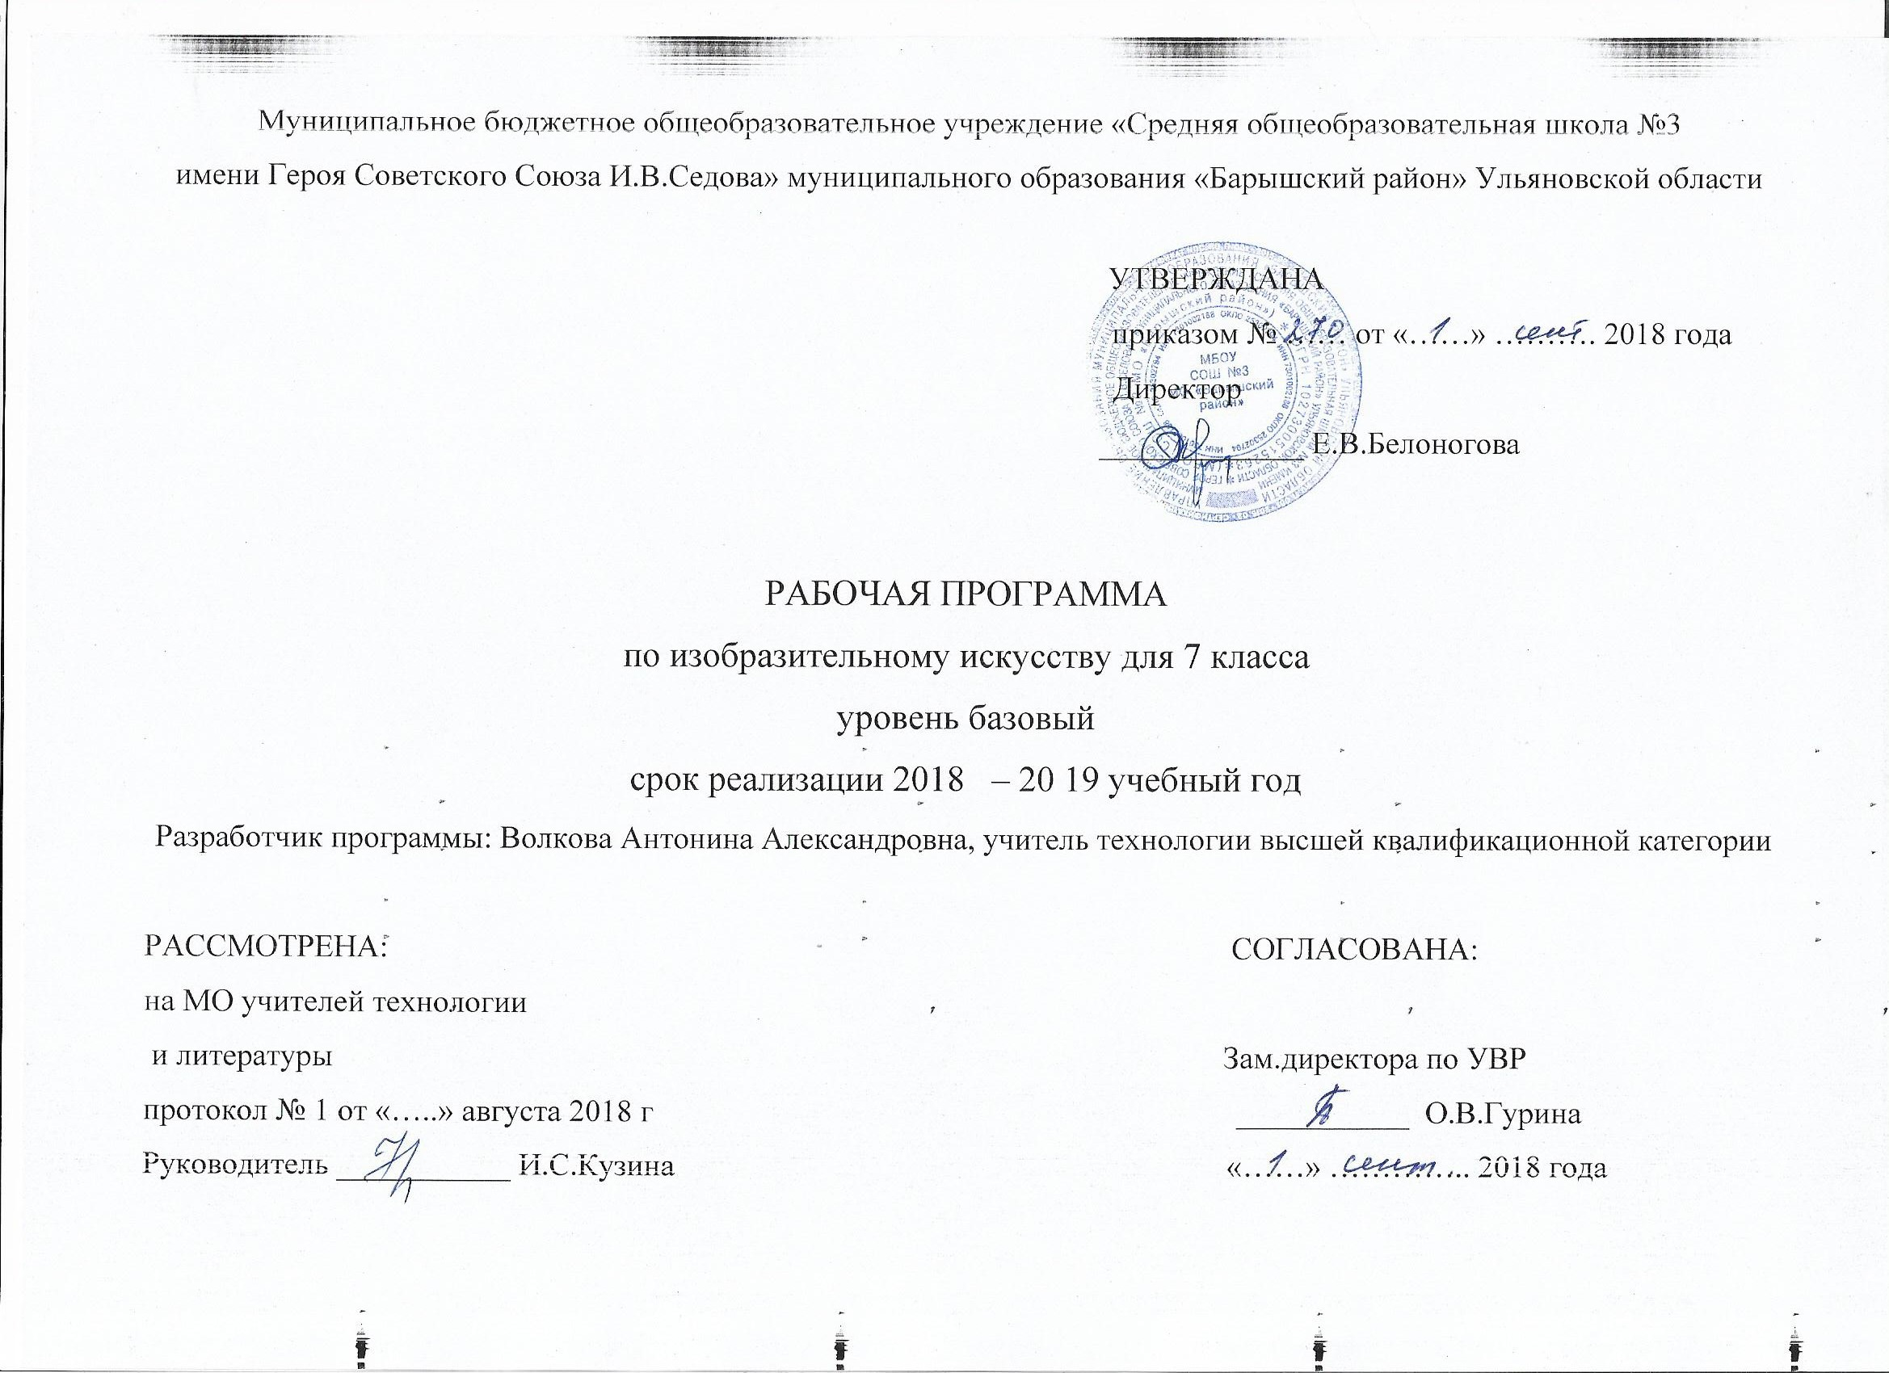
7 класс

Пояснительная записка
к рабочей программе по изобразительному искусству в 7 классе

Рабочая программа составлена на основе основной образовательной программы основного общего образования МБОУ СОШ №3 МО «Барышский район»,авторской программы по курсу «Изобразительное искусство и художественный труд» авторского коллектива под руководством Б. М. Неменского (5-9 классы). М.: «Просвещение». 2015г. Рабочая программа реализуется на основе учебника: «Изобразительное искусство», учебник для учащихся 7 класса, А.С.Питерских, Г.Е.Гуров. М.: «Просвещение», 2015год; Рабочая тетрадь к учебнику «Изобразительное искусство. Твоя мастерская», для учащихся 7 класса общеобразовательных учреждений, М.: «Просвкещение», 2015 год; Методическое пособие «Изобразитель¬ное искусство»: М.: «Просвещение», 2015 год
Согласно учебного плана МБОУ СОШ №3 МО «Барышский район», на изучение курса изобразительное искусство в 7 классе выделено 35 часов в год, 1 час в неделю. В рабочей программе предусмотрено перераспределение часов, отличное от авторской программы. Рабочая программа составлена с учётом возрастных и индивидуальных особенностей учащихся данного класса.

Планируемые результаты освоения учебного предмета «Изобразительное искусство» в 7 классе.

Личностные, метапредметные и предметные результаты освоения учебного предмета

Личностные результаты отражаются в индивидуальных качественных свойствах учащихся, которые они должны приобрести в процессе освоения учебного предмета «Изобразительное искусство»:
- Воспитание российской гражданской идентичности: патриотизма, любви и уважения к Отечеству, чувства гордости за свою Родину, прошлое и настоящее многонационального народа России; осознание своей этнической принадлежности, знание культуры своего народа, края, основ культурного наследия народов России и человечества; усвоение гуманистических, традиционных ценностей многонационального российского общества;
- Формирование ответственного отношения к учению, готовности и способности обучающихся к саморазвитию и самообразованию на основе мотивации к обучению и познанию;
- Формирование целостного мировоззрения, учитывающего культурное, языковое, духовное многообразие современного мира;
- Формирование осознанного, уважительного и доброжелательного отношения к другому человеку, его мнению, мировоззрению, культуре; готовности и способности вести диалог с другими людьми и достигать в нем взаимопонимания;
- Развитие морального сознания и компетентности в решении моральных проблем на основе личностного выбора, формирование нравственных чувств и нравственного поведения, осознанного и ответственного отношения к собственным поступкам;
- Формирование коммуникативной компетентности в общении и сотрудничестве со сверстниками, взрослыми в процессе образовательной, творческой деятельности;
- Осознание значения семьи в жизни человека и общества, принятие ценности семейной жизни, уважительное и заботливое отношение к членам своей семьи;
- Развитие эстетического сознания через освоение художественного наследия народов России и мира, творческой деятельности эстетического характера.

Метапредметные результаты характеризуют уровень сформированности универсальных способностей учащихся, проявляющихся в познавательной и практической творческой деятельности:
- Умение самостоятельно определять цели своего обучения, ставить и формулировать для себя новые задачи в учебе и познавательной деятельности, развивать мотивы и интересы своей познавательной деятельности;
- Умение самостоятельно планировать пути достижения целей, в том числе альтернативные, осознанно выбирать наиболее эффективныеспособы решения учебных и познавательных задач;
- Умение соотносить свои действия с планируемыми результатами, осуществлять контроль своей деятельности в процессе результата, определять способы действий в рамках предложенных условий и требований, корректировать свои действия в соответствии с изменяющейся ситуацией;
- Умение оценивать правильность выполнения учебной задачи, собственные возможности ее решения;
- Владение основами самоконтроля, самооценки, принятия решений и осуществления осознанного выбора в учебной и познавательной деятельности;
- Умение организовывать учебное сотрудничество и совместную деятельность с учителем и сверстниками; работать индивидуально и в группе; находить общее решение и разрешать конфликты на основе согласования позиций и учета интересов; формулировать, аргументировать и отстаивать свое мнение.

Предметные результаты характеризуют опыт учащихся в художественно-творческой деятельности, который приобретается и закрепляется в процессе освоения учебного предмета:
Выпускник научится

Ученик получит возможность научиться

- значение изобразительного искусства в художественной культуре и его роль в синтетических видах творчества;
- о взаимосвязи реальной действительности и ее художественного изображения в искусстве, ее претворении в художественный образ;
- определять основные виды и жанры изобразительных искусств; иметь представление об основных этапах развития портрета, пейзажа и натюрморта в истории искусства; - о разных художественных материалах, художественных техниках и их значении в создании художественного образа.
- основы изобразительной грамоты (цвет, тон, колорит, пропорции, светотень, перспектива, пространство, объем, ритм, композиция);
- о ритмической организации изображения и богатстве выразительных возможностей;
- выдающихся представителей русского и зарубежного искусства и их основные произведения;
- выделять и анализировать авторскую концепцию художественного образа в произведении искусства;
- определять эстетические категории «прекрасное» и «безобразное», «комическое» и «трагическое» и др. в произведениях пластических искусств и использовать эти знания на практике;

Познакомиться с наиболее крупными художественными музеями России и мира;

Использовать приобретенные знания и умения в практической деятельности и повседневной жизни для:

- восприятия и оценки произведений искусства;
- создавать творческие композиционные работы в разных материалах с натуры, по памяти и по воображению;
- самостоятельной творческой деятельности: в рисунке и живописи (с натуры, по памяти, воображению), в иллюстрациях к произведениям литературы и музыки, декоративных и художественно-конструктивных работах (дизайн предмета, костюма, интерьера).
- активно воспринимать произведения искусства и аргументировано анализировать разные уровни своего восприятия, понимать изобразительные метафоры и видеть целостную картину мира, присущую произведению искусства.
- понимать гражданское подвижничество художника в выявлении положительных и отрицательных сторон жизни в художественном образе;
- понимать связи искусства с всемирной историей и историей Отечества;
- осознавать роль искусства в формировании мировоззрения, в развитии религиозных представлений и в передаче духовно-нравственного опыта поколений;
- осмысливать на основе произведений искусства морально-нравственную позицию автора и давать ей оценку, соотнося с собственной позицией;
- передавать в собственной художественной деятельности красоту мира, выражать своё отношение к негативным явлениям жизни и искусства;
- осознавать важность сохранения художественных ценностей для последующих поколений, роль художественных музеев в жизни страны, края, города.
- осознавать необходимость развитого эстетического вкуса в жизни современного человека;
- понимать специфику ориентированности отечественного искусства на приоритет этического над эстетическим.

Содержание учебного предмета «Изобразительное искусство» 7 класс

Дизайн и архитектура — конструктивные искусства в ряду пространственных искусств.
Художник — дизайн — архитектура.

Искусство композиции — основа дизайна и архитектуры
Тема: «Основы композиции в конструктивных искусствах. Гармония, контраст и эмоциональная выразительность плоскостной композиции»
Tема: «Прямые линии и организация пространства»
Тема: «Цвет — элемент композиционного творчества. Свободные формы: линии и пятна»
Тема: «Буква — строка — текст. Искусство шрифта»
Тема: «Композиционные основы макетирования в графическом дизайне. Текст и изображение как элементы композиции»
Тема: «Многообразие форм графического дизайна»

Художественный язык конструктивных искусств. В мире вещей и зданий
Тема: «Объект и пространство. От плоскостного изображения к объемному макету. Соразмерность и пропорциональность»
Тема: «Архитектура — композиционная организация пространства. Взаимосвязь объектов в архитектурном макете»
Тема: «Конструкция: часть и целое. Здание как сочетание различных объемных форм. Понятие модуля»
Тема: «Важнейшие архитектурные элементы здания»
Тема: «Вещь: красота и целесообразность. Единство художественного и функционального в вещи. Вещь как сочетание объемов и материальный образ времени»
Тема: «Роль и значение материала в конструкции»
Тема: «Цвет в архитектуре и дизайне»

Город и человек.
Социальное значение дизайна и архитектуры как среды жизни человека

Тема: «Город сквозь времена и страны. Образно-стилевой язык архитектуры прошлого»
Тема: «Город сегодня и завтра. Тенденции и перспективы развития современной архитектуры»
Тема: «Живое пространство города. Город, микрорайон, улица»
Тема: «Вещь в городе. Роль архитектурного дизайна в формировании городской среды»
Тема: «Интерьер и вещь в доме. Дизайн — средство создания пространственно-вещной среды интерьера»
Тема: «Природа и архитектура. Организация архитектурно-ландшафтного пространства»
Тема: «Ты — архитектор! Проектирование города: архитектурный замысел и его осуществление»

Человек в зеркале дизайна и архитектуры
Тема: «Мой дом — мой образ жизни. Функционально-архитектурная планировка своего дома»
Тема: «Интерьер комнаты — портрет ее хозяина. Дизайн вещно-пространственной среды жилища»
Тема: «Дизайн и архитектура моего сада»
Тема: «Мода, культура и ты. Композиционно-конструктивные принципы дизайна одежды»
Тема: «Мой костюм — мой облик. Дизайн современной одежды»
Тема: «Грим, визажистика и прическа в практике дизайна»
Тема: «Имидж: лик или личина? Сфера имидж-дизайна»
Тема: «Моделируя себя — моделируешь мир»

Тематическое планирование учебного предмета «Изобразительное искусство» в 7 классе

№  п/п | Тема | Кол-во  часов
1 | Изобразительное искусство. Семья пространственных искусств. | 1
2 | Основы композиции в конструктивных искусствах. Гармония, контраст и эмоциональная выразительность плоскостной композиции. | 1
3 | Прямые линии и организация пространства. | 1
4 | Цвет — элемент композиционного творчества. | 1
5 | Свободные формы: линии и пятна. | 1
6 | Буква — строка — текст. Искусство шрифта. | 1
7 | Композиционные основы макетирования в графическом дизайне. | 1
8-9 | В бескрайнем море книг и журналов. Многообразие форм графического дизайна (обобщение темы). | 2
10 | Объект и пространство. От плоскостного изображения к объемному макету.  Соразмерность и пропорциональность. | 1
11 | Архитектура — композиционная организация пространства. Макетные упражнения. | 1
12 | Взаимосвязь объектов в архитектурном макете. | 1
13 | Конструкция: часть и целое. Взаимосвязь объектов. | 1
14 | Здание как сочетание различных объемных форм. Модуль. | 1
15 | Важнейшие архитектурные элементы здания. | 1
16 | Вещь: красота и целесообразность. Единство художественного и функционального. | 1
17 | Форма и материал. | 1
18-19 | Цвет в архитектуре и дизайне. | 2
20 | Город сквозь времена и страны. Образно-стилевой язык архитектуры прошлого. | 1
21 | Город сегодня и завтра. Пути развития современной архитектуры и дизайна. | 1
22 | Живое пространство города. Город, микрорайон, улица. | 1
23 | Вещь в городе. Роль архитектурного дизайна в формировании городской среды. | 1
24 | Интерьер и вещь в доме. Дизайн интерьера. | 1
25 | Природа и архитектура. | 1
26 | Ты – архитектор. Проектирование города. | 1
27 | Мой дом – мой образ жизни. | 1
28 | Интерьер комнаты – портрет её хозяина. Дизайн вещно-пространственной среды. | 1
29 | Дизайн и архитектура моего сада. | 1
30 | Мода, культура и ты. | 1
31 | Мой костюм – мой облик. Дизайн современной одежды. | 1
32 | Грим, визажистика и причёска в практике дизайна. | 1
33 | Имидж. Сфера имидж-дизайна. | 1
35 | Моделируя себя – моделируешь мир. | 2
 | Всего | 35 часов

Календарно-тематическое планирование учебного предмета «Изобразительное искусство» в 7 классе.

№  п/п | Тема урока | Дата
 |  | план | факт
1 | Изобразительное искусство. Семья пространственных искусств.
2 | Основы композиции в конструктивных искусствах. Гармония, контраст и эмоциональная выразительность плоскостной композиции.
3 | Прямые линии и организация пространства.
4 | Цвет — элемент композиционного творчества.
5 | Свободные формы: линии и пятна.
6 | Буква — строка — текст. Искусство шрифта.
7 | Композиционные основы макетирования в графическом дизайне.
8-9 | В бескрайнем море книг и журналов. Многообразие форм графического дизайна (обобщение темы).
10 | Объект и пространство. От плоскостного изображения к объемному макету. Соразмерность и пропорциональность.
11 | Архитектура — композиционная организация пространства. Макетные упражнения.
12 | Взаимосвязь объектов в архитектурном макете.
13 | Конструкция: часть и целое. Взаимосвязь объектов.
14 | Здание как сочетание различных объемных форм. Модуль.
15 | Важнейшие архитектурные элементы здания.
16 | Вещь: красота и целесообразность. Единство художественного и функционального.
17 | Форма и материал.
18-19 | Цвет в архитектуре и дизайне.
20 | Город сквозь времена и страны. Образно-стилевой язык архитектуры прошлого.
21 | Город сегодня и завтра. Пути развития современной архитектуры и дизайна.
22 | Живое пространство города. Город, микрорайон, улица.
23 | Вещь в городе. Роль архитектурного дизайна в формировании городской среды.
24 | Интерьер и вещь в доме. Дизайн интерьера.
25 | Природа и архитектура.
26 | Ты – архитектор. Проектирование города.
27 | Мой дом – мой образ жизни.
28 | Интерьер комнаты – портрет её хозяина. Дизайн вещно-пространственной среды.
29 | Дизайн и архитектура моего сада.
30 | Мода, культура и ты.
31 | Мой костюм – мой облик. Дизайн современной одежды.
32 | Грим, визажистика и причёска в практике дизайна.
33 | Имидж. Сфера имидж-дизайна.
35 | Моделируя себя – моделируешь мир.
 | Всего | 35 часов

Лист корректировки рабочей программы

Дата урока по плану | Дата проведения по факту | Содержание корректировки  (тема урока) | Обоснование проведения корректировки | Реквизиты документа  (дата , № приказа)

Учебно-методический комплекс
Для учащихся
1. Питерских А.С. Изобразительное искусство. Дизайн и архитектура в жизни человека. 7 класс : учеб. Для общеобразовательных учреждений/ А.С. Питерских, Г.Е. Гуров; под редакцией Б.М. Неменского. – 5-е изд. – М. : Просвещение. 2015. – 175с. : ил.

Для учителя
1. Г.Е. Гуров, А.С. Питерских. Изобразительное искусство. Дизайн и архитектура в жизни человека. 7-8 классы. Методическое пособие./ под ред. Б.М. Неменского, 2015

